**Web Developer**

**Unità Formativa (UF): Principi di database**

**Docente: Adelchi Valenti**

**Titolo argomento: Linguaggio SQL - JOIN**

**L’INTERAZIONE COL DATABASE**

**LA CLAUSOLA *JOIN***

Una clausola JOIN viene utilizzata per combinare righe di due o più tabelle, in base a una colonna correlata tra di loro.

Esistono tre tipi di *JOIN:*

* *LEFT JOIN*
* *RIGHT JOIN*
* *INNER JOIN*

**LEFT JOIN**

LEFT JOIN è la congiunzione in cui tutti i record del lato sinistro tra le due tabelle coinvolte nell’istruzione SQL vengono aggiunti alle tuple risultato, anche se non ci sono valori corrispondenti nel campo con cui è stato creato il JOIN nella tabella di destra. I record della tabella di destra vengono combinati con quelli della tabella di sinistra solo quando nei campi tra cui è stato creato il JOIN ci sono valori corrispondenti. Quando un record di sinistra non ha alcun record corrispondente, sul lato destro viene completata la riga con valori *NULL*.

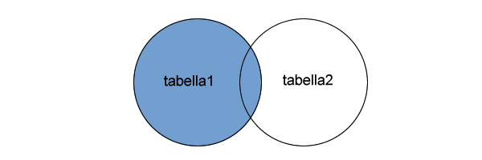

Sintassi:

*SELECT lista dei campi FROM tabella1 t1 LEFT JOIN tabella2 t2 ON t1.attributo = t2.attributo;*

*Esempio:*

Questa query estrae tutti i nomi cliente e i loro ordini con data, ordinati per data ordine in modo crescente.

*SELECT c.customer_name, o.order_id, o.order_date*

*FROM clienti c*

*LEFT JOIN ordini o ON c.customer_id = o.customer_id*

*ORDER BY o.order_date;*

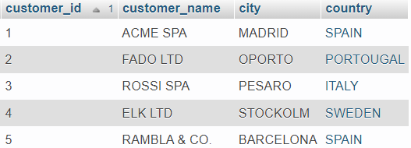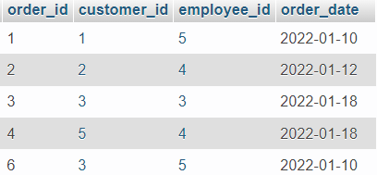

Risultato della Join

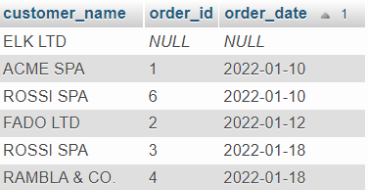

**RIGHT JOIN**

Simile alla LEFT JOIN ma il trattamento delle tabelle è invertito e la selezione parte dalla tabella di destra e se non si trova una corrispondenza nella tabella di sinistra i campi vengono riempiti con NULL.

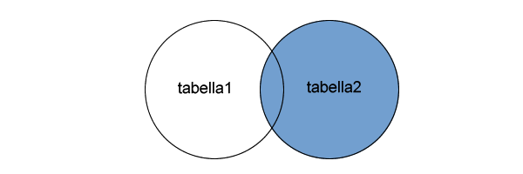

Sintassi:

*SELECT lista dei campi FROM tabella2 t2 RIGHT JOIN tabella1 t1 ON t2.attributo = t1.attributo;*

*Esempio*:

Questa query estrae tutti gli identificativi degli ordini e nomi/cognomi degli impiegati che se ne sono occupati, ordinati per identificativo ordine in modo crescente.

*SELECT o.order_id, i.employee_lastname, i.employee_firstname*

*FROM ordini o*

*RIGHT JOIN impiegati i ON o.employee_id = i.employee_id*

*ORDER BY o.order_id;*

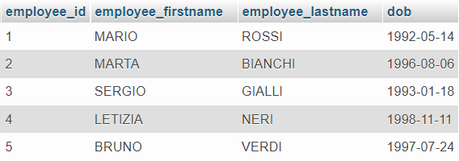

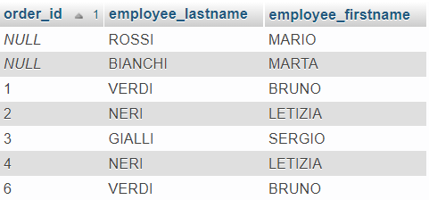Risultato della right join

**INNER JOIN**

La clausola INNER JOIN confronta ogni riga della prima tabella con ogni riga della seconda tabella.Se i valori in entrambe le righe fanno sì che la condizione di join sia vera, la clausola di INNER JOIN crea una nuova riga le cui colonne contengono tutte le colonne delle due righe di entrambe le tabelle e include questa nuova riga nel set di risultati finale. In altre parole, la clausola join interna include solo le righe i cui valori corrispondono a differenza della left join che invece le include.

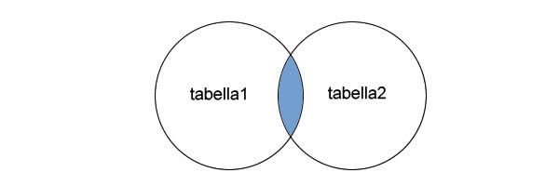

Sintassi:

*SELECT lista dei campi FROM tabella1 t1 INNER JOIN Tabella2 t2 ON t1.attributo = t2.attributo;*

*Esempio:*

Questa query estrae tutti i nomi cliente e i loro ordini con data, ordinati per data ordine in modo crescente, esclusi i clienti che non hanno effettuato ordini.

*SELECT c.customer_name, o.order_id, o.order_date*

*FROM clienti c*

*INNER JOIN ordini o ON c.customer_id = o.customer_id*

*ORDER BY o.order_date;*



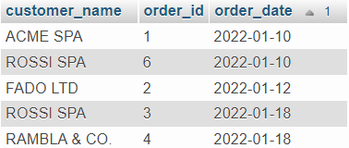Risultato della inner join